Информационная карта
наставника
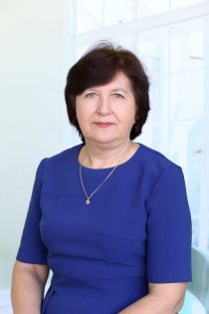

Лохматова Ольга Александровна
Учитель физики и химии
МБОУ Донская СОШ
Орловского района
Ростовской области

1. Общие сведения

Дата рождения (день, месяц, год) | 25.04.1956г.
2. Работа

Общий трудовой и педагогический  стаж (полных лет на момент  заполнения карты) | 44 года 8месяцев
Занимаемая должность | Учитель физики и химии
Квалификационная категория | 1 категория
Почетные звания и награды  (наименования и даты получения) | Благодарственное письмо  Приказ №19-н от 17.09.2015
3. Образование

Название и год окончания  учреждения профессионального  образования | Ростовский –на - Дону Государственный педагогический институт  1977г.
Специальность, квалификация по  диплому | Учитель математики
Дополнительное профессиональное  образование (профессиональная  переподготовка) | Совершенствование подходов к оцениванию развернутых ответов экзаменационных работ участниковГИА-9 экспертами областной предметной комиссии по предмету «Химия»
4. Контакты

Рабочий адрес с индексом | 347506, Ростовская область, Орловский район, хутор Гундоровский , пер. Школьный ,1
Рабочий телефон | 88637547595
Электронная почта | o.lohmatova@yandex.ru
Адрес личного сайта в Интернете | https://infourok.ru/user/lohmatova-olga-aleksandrovna
5. Сведения о документе, устанавливающем статус «наставник»

Документ, устанавливающий  статус «наставник» (приказ) | Приказ № 135-1 от 30.08.2021г.
6. Профессиональные ценности в статусе «наставник»

Миссия наставника | Работа с начинающим педагогом,  работающим в Учреждении  первый учебный год.
Цель моей деятельности | Цель - повысить педагогическое мастерство  начинающего педагога.
Задачи : | Помогать в ведении первичной документации в соответствии с требованиями;  Способствовать осознанию необходимости совершенствования своих навыков и умений.
Результат: | Успешная адаптация к новым условиям трудовой деятельности.  Грамотное ведение первичной документации в соответствии с требованиями;

